Этап 2. Шаблоны, структура проекта и первый интерфейс.
Отчет:
- Организация структуры проекта.
Для соблюдения чистоты кода и разделения ответственности проект был организован по слоям:· main.go (в корне) — точка входа. Здесь происходит инициализация маршрутов и запуск HTTP-сервера.· internal/handlers/ — слой HTTP-обработчиков. Содержит логику приема запросов, парсинга форм и рендеринга страниц.· internal/models/ — слой моделей данных. Содержит структуру Expense, описывающую предметную область.· web/templates/ — директория для HTML-шаблонов.Такое разделение позволяет легко масштабировать проект, например, при добавлении слоя базы данных на следующем этапе.

- Модель данных и временное хранилище.
В пакете models была создана структура Expense с полями ID, Amount, Description и Date.Поскольку на данном этапе база данных еще не подключена, для хранения списка трат используется срез expenses []models.Expense в пакете handlers. Данные хранятся в оперативной памяти и сбрасываются при перезапуске сервера, что соответствует условиям задания.

- Работа с шаблонами (html/template).
Для генерации HTML-страниц используется стандартный пакет html/template. Шаблоны парсятся один раз при старте приложения с помощью template.ParseGlob.В проекте реализован общий шаблон layout.html, содержащий каркас страницы (шапку, навигацию, подвал). Для вставки динамического контента используется конструкция {{template "content" .}}. Это позволяет избежать дублирования HTML-кода. Для перебора записей в таблице используется конструкция {{range .Expenses}}, а для обработки пустого списка — блок {{else}}. Использование html/template гарантирует автоматическое экранирование данных, защищая приложение от XSS-атак.

- Обработка форм и паттерн Post/Redirect/Get.
При отправке формы методом POST данные извлекаются с помощью r.ParseForm() и r.FormValue(). Так как данные приходят в виде строк, на сервере выполняется их преобразование: сумма конвертируется через strconv.ParseFloat, а дата парсится через time.Parse.После успешного добавления записи в срез применяется паттерн Post/Redirect/Get (PRG). Сервер не рендерит HTML напрямую, а возвращает HTTP-редирект (http.StatusSeeOther, код 303) на главную страницу. Это предотвращает повторную отправку формы при обновлении страницы пользователем.
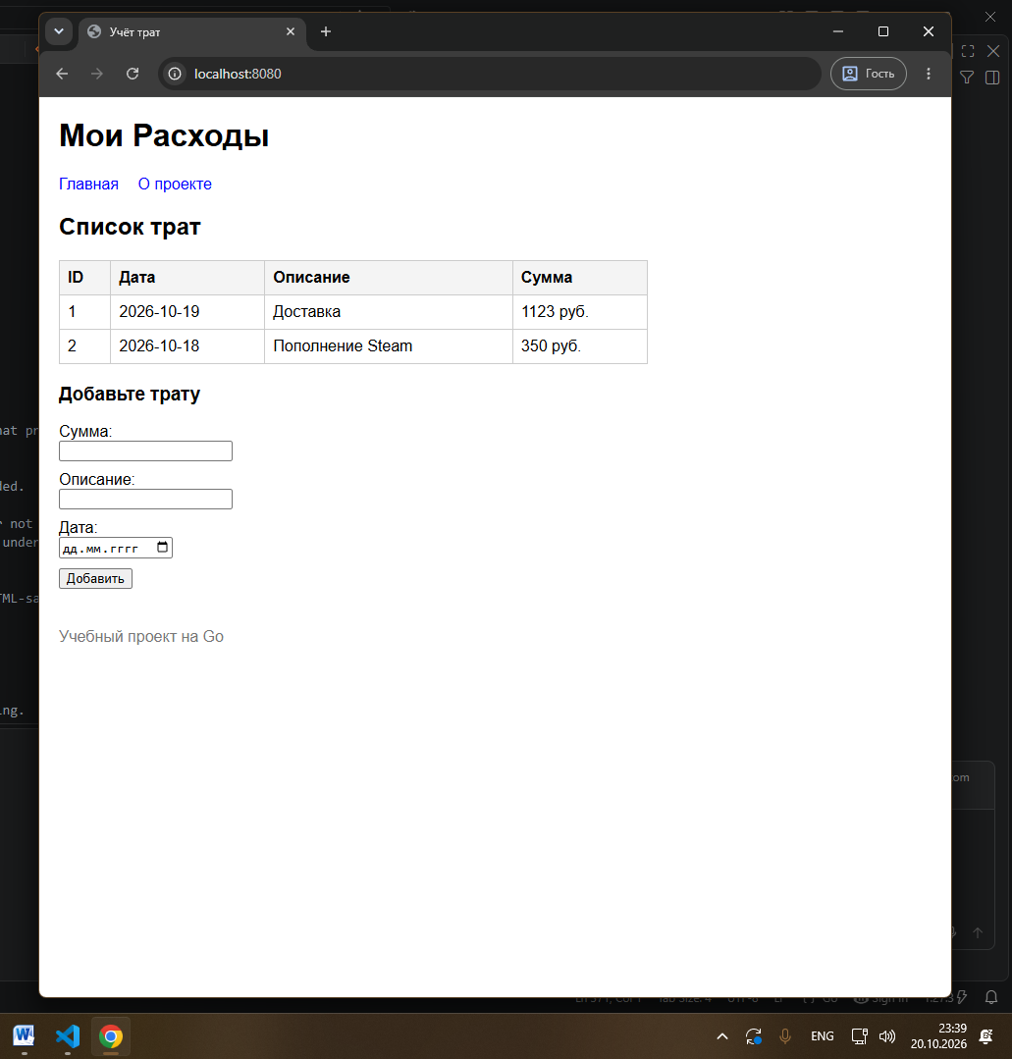
Главная страница 1
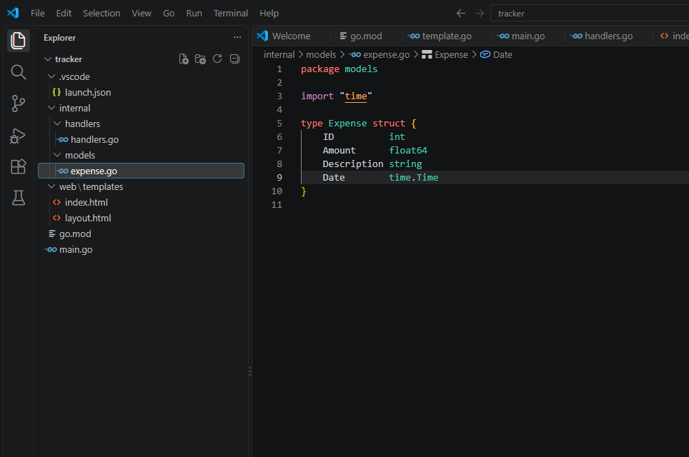
Структура Expense и архитектура файлов 1

